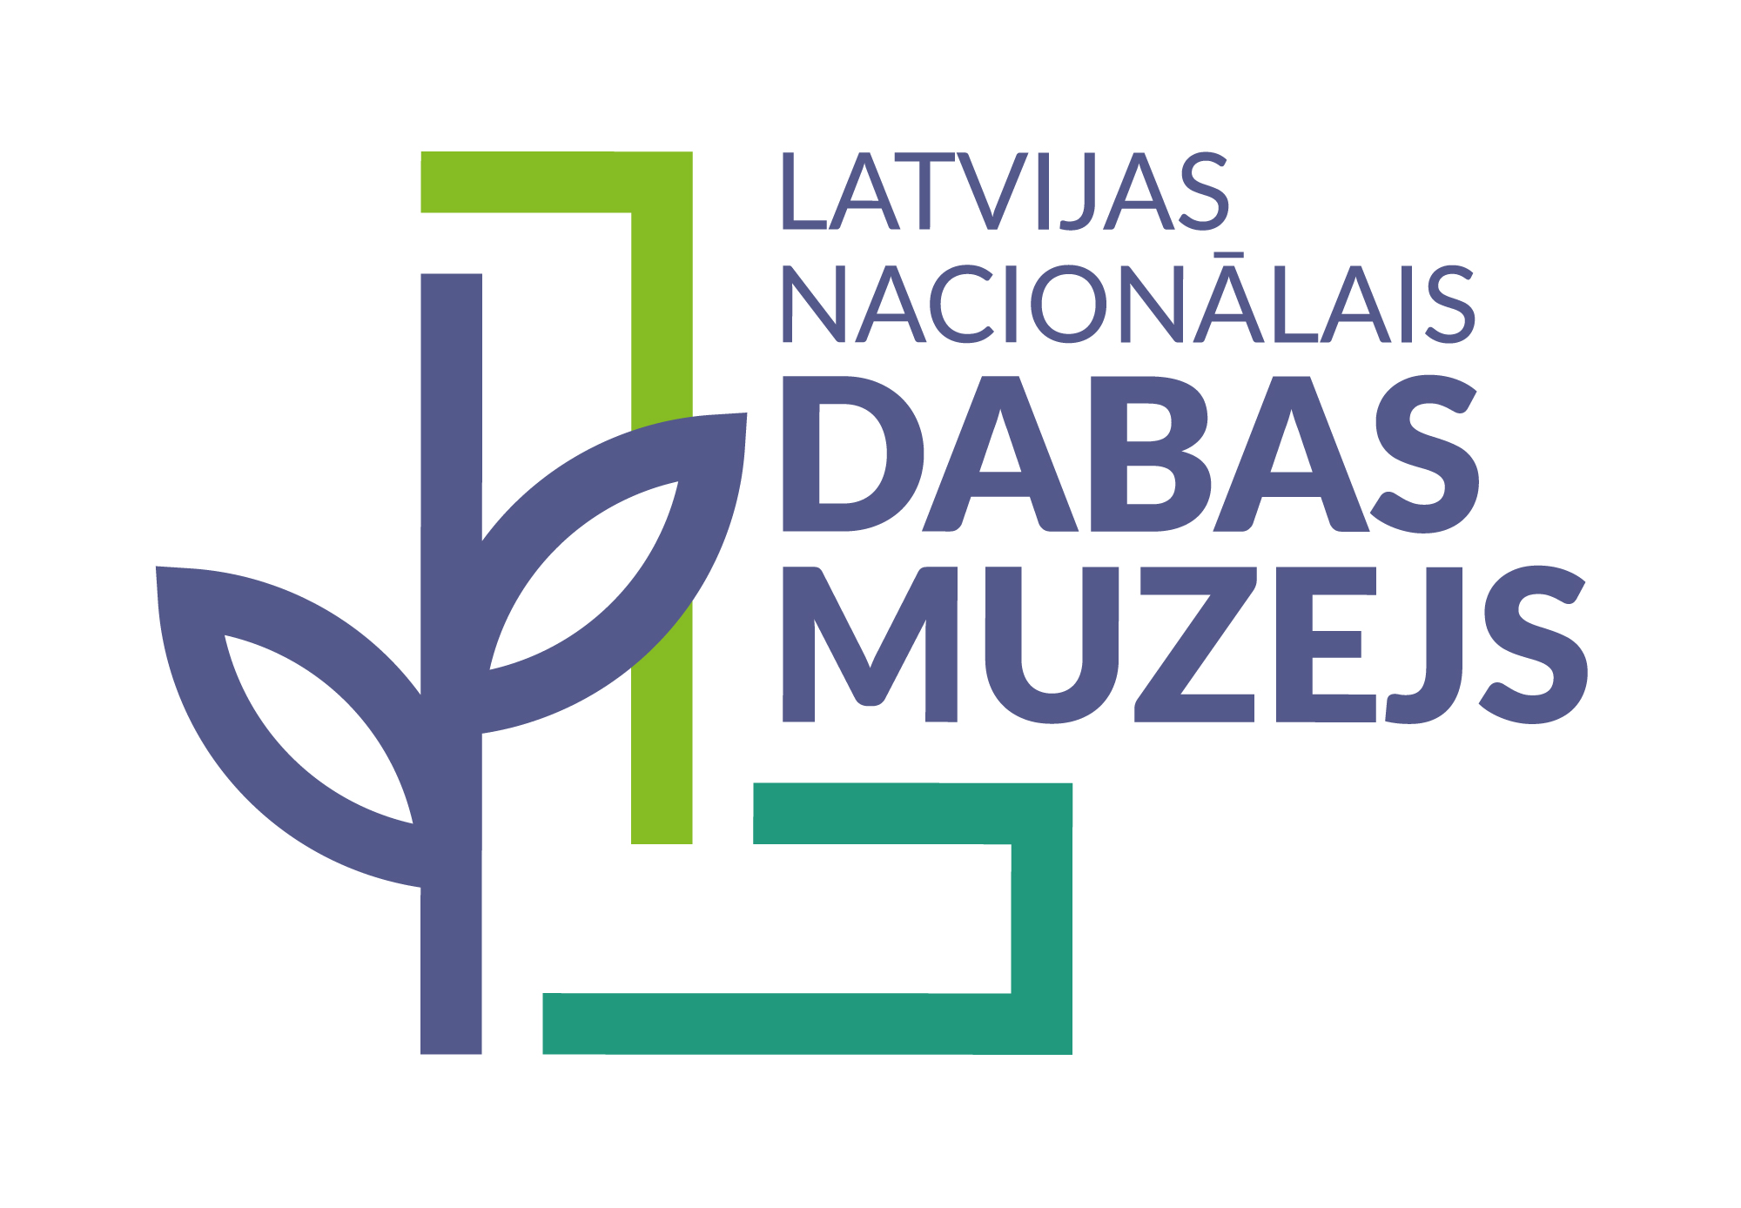

PLAŠSAZIŅAS LĪDZEKĻIEM,
VISIEM INTERESENTIEM

27.09.2023.

Latvijas Nacionālajā dabas muzejā sestdien notiks pasākums ģimenēm par sēnēm

Latvijas Nacionālajā dabas muzejā sestdien, 30. septembrī, no plkst.11.00 līdz 16.00 notiks pasākums ģimenēm ar bērniem „Stabiņš sūnās, galdiņš virsū”, kurā muzeja pedagogi aicinās izzināt sēnes.

Jaunajā mācību gadā Latvijas Nacionālais dabas muzejs turpinās ikmēneša pasākumu ciklu ģimenēm ar bērniem „Ģimenes dienas”. Tās notiek mēneša pēdējā sestdienā un būs interesantas mazajiem dabas pētniekiem no 5 līdz 12 gadiem. Pasākums katru reizi notiek par kādu aktuālu dabas tematu, un tā saturu veido muzeja pedagogi, nereti iesaistoties arī citiem dabaszinātņu speciālistiem – ģeologiem, zoologiem, botāniķiem –, kuru ikdienas darbs vairāk saistīts ar muzeja krājuma veidošanu un pētniecību.

Ierodoties muzejā, dalībnieki saņem īpaši sagatavotu uzdevumu grāmatiņu. Atrisinājumi kopā ar vecākiem jāmeklē muzeja ekspozīcijās, tos noskaidrot palīdz arī muzeja pedagogi.

Šoreiz pētīsim sēņu uzbūvi, mācīsimies, kā atpazīt sēnes un kā tās pareizi sagatavot ēšanai, risināsim sēņu nosaukumu rēbusus, atkārtosim alfabētu un apgūsim piecus gudra sēņotāja padomus. Ikviens varēs pagatavot pastkartīti, ko ar lietderīgu sēņotāja gudrību kādam nosūtīt.

Ģimenes dienā var piedalīties laikā no plkst.11.00 līdz plkst.16.00 (materiālu izsniegšana notiek līdz plkst.15.30). Lūdzam ņemt vērā, ka muzeja darba laika sākumā (plkst.11.00) var veidoties rindas. Uzdevumu izpildīšana aizņems aptuveni 40–60 minūtes. Iepriekšēja pieteikšanās ģimenes dienai nav nepieciešama. Dalības maksa – muzeja ieejas biļete + pasākuma biļete (3,00 € ģimenei). Biļetes varēs iegādāties Mobilly un muzeja kasē.

Plašāka informācija par ģimenes dienu un citām norisēm www.dabasmuzejs.gov.lv.

Informāciju sagatavoja:
Polīna Šķiņķe
Sabiedrisko attiecību speciāliste
Latvijas Nacionālā dabas muzejs
Tel.: 67356058, 29263860
E-pasts: polina.skinke@lndm.gov.lv

